APOSTILA- SETEMBRO/21
LÍNGUA ESPANHOLA – 7º ANO
Códigos das Habilidades
(EF07LI11,1MT)
(EF07LI21.1MT)

Nome da Escola: Escola Estadual Prof. Agenor Ferreira Leão
Nome da Professora:
Nome do Estudante:
Período: | ( ) Vespertino | ( ) Matutino | Turma: 7º Ano
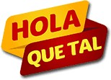


En esta apostila vamos hablar sobre los seguintes contenidos: Interpretación y compreesión de texto Los océanos; Tiempo de biodegradación de la basura en el mar; Interpretación y compreesión de texto: Mi día

BLOQUE 01

LOS OCEANOS

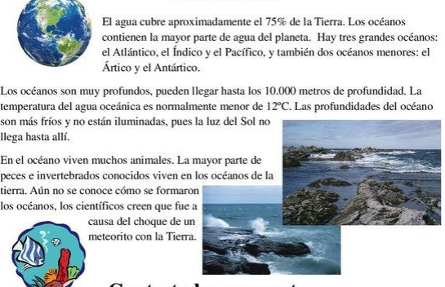

Leia o texto acima e escolha a opção correta

1-¿Cuántos océanos hay en total?
- tres
- dos
- cuatro
- cinco

2-El océano Índico________________.
- Es un océano grande
- Es un océano menor
- No existe
- Es un río grande

3-Los océano________________.
- Son muy profundo
- Suelen estar por debajo de 12°C
- Están llenos de animales
- Todos los anteriores

4-¿Qué animales viven en los océanos?
a. peces e invertebrados
b. sólo mamíferos
c. solo insectos
d. solo réptiles

BLOQUE 02

¡Curiosidades!

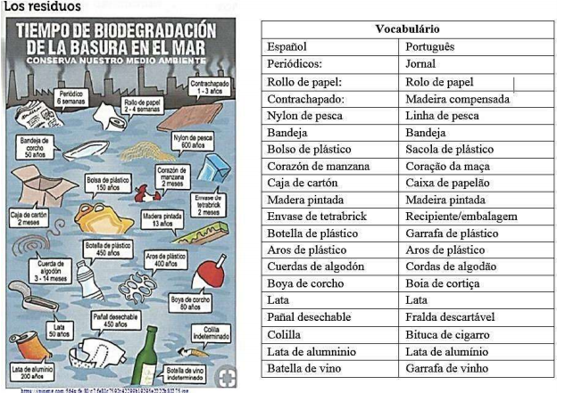
Desafios – Lingua Espanhola

¿Vamos a practicar un poquito?

1-Relacione a coluna 01 com a correta tradução em português da coluna 02

- Caja de cartón ( ) Linha de pesca
- Periódicos ( ) Rolo de papel
- Nylon de pesca ( ) jornal
- Pañal desechable ( ) Fralda descartável
- Rollo de papel ( )Sacola de plástico
- Bolsa de Plástico ( ) Caixa de papelão

2. Escribas en frente de cada palabra el tiempo de biodegradación de la basura en el mar. (Escreva na frente de cada palavra o tempo de biodegradação do lixo no mar).

a. Pañal desechable _______________________________
b. Nylon de pesca _______________________________
c. Lata_________________________________________
d. Lata de aluminio ______________________________
e. Botella de plástico _____________________________
f. Caja de cartón ________________________________
g. Rollo de papel ________________________________

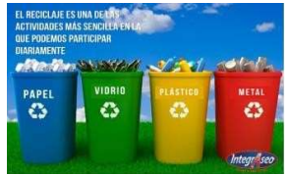
El vidrio, el papel y el metal son, por el momento, los materiales que más habitualmente se reciclan. Una vía para la mejora en la práctica del reciclaje, es el conocimiento de los medios a nuestro alcance. Además de los habituales contenedores para el papel, los residuos y los restos orgánicos, existen los llamados ‘puntos limpios’.
(O vidro, o papel e o metal , no momento são os materiais mais reciclados. Uma forma de aprimorar a prática da reciclagem é o conhecimento dos meios a nossa disposição. Além dos recipientes usuais para papel, lixo e residuos orgânico, existem os chamados “pontos de limpeza”)

Escriba en los cuadrados los nombres en español de los materiales correspondiente a sus contenedores. / Escreva nos quadrados os nomes em espanhol dos materiais correspondentes ao seu recipientes.

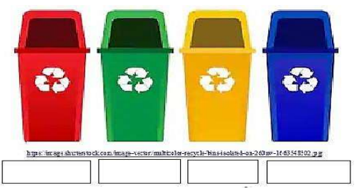

BLOQUE 03

MI DÍA
Me llamo María Pérez, tengo diecinueve años. Nací en Málaga, pero vivo en Granada. Soy estudiante de primer curso de Periodismo. (O meu nome é María Pérez, tenho dezenove anos de idade. Nasci em Málaga, mas vivo em Granada. Sou um estudante de jornalismo do primeiro ano.)
De lunes a viernes me levanto a las siete y media, desayuno y camino hasta la universidad. Entro en clase a las nueve y salgo a la una. (De segunda a sexta, acordo às sete e meia, tomo café da manhã e vou a pé para a universidade. Entro na aula às nove horas e saio à uma hora.)
Al medio día como la comida en mi casa y veo la televisión. Por la tarde, estudio hasta las siete y después quedo con mis amigas. (Ao meio do dia, almoço em casa e vejo televisão. À tarde, estudo até às sete horas e depois encontro-me com os meus amigos.)
A nosotras nos gusta mucho el cine, el teatro y la música. Los viernes por la noche cenamos pizza. (Gostamos muito de cinema, teatro e música. Nas sextas-feiras à noite, jatamos pizza.)
Todos los sábados visito a mi familia en Málaga. (Todos os sábados visito a minha família em Málaga.)
El domingo por la tarde regreso a Granada y, si hace sol, salgo con mi perro a dar un paseo. ¡Me encantan los animales! (No domingo à tarde volto para Granada e, se estiver sol, vou passear com o meu cão - adoro animais!)

Leia o texto acima e escolha a opção correta:

1-¿Cuántos años tiene María?
a-17
b-18
c- 19
d- 20

2-¿Dónde vive María?
a-En Málaga
b-En Granada
c-En Córdoba
d-En Sevilla

3-¿A qué hora entra en clase María?
a- A las 7:30
b-A las 9:30
c- A las 9:00
d- A las 13:00

4-¿Qué día visita María a su familia?
a-Los lunes
b-Los miércoles
c-Los sábados
d-Los domingos

5-¿Cuál es la mascota de María?
a-Un gato
b- Un pájaro
c- Una serpiente
d- Un perro

REFERÊNCIAS BIBLIOGRÁFICAS

https://br.pinterest.com/pin/809733207983025477/

http://www.aprendizagemconectada.mt.gov.br/documents/14069491/14986691/Agosto_8_Ano_EF.pdf/b64c5627-42c1-8f7c-6bcd-e26257dfe8e2

https://lingua.com/pt/espanhol/leitura/dia/

GARCÍA-T.; Diaz, M. Dicionário Santillana para estudantes: com cd: espanhol-português/portuguêsespanhol. 3. ed. Santillana – Moderna, 2011.

MATO GROSSO. Documento de referência curricular para Mato Grosso. Caderno pedagógico – língua inglesa e língua espanhola – anos finais do ensino fundamental. Secretaria de Estado de Educação de Mato Grosso: Cuiabá, 2020.

